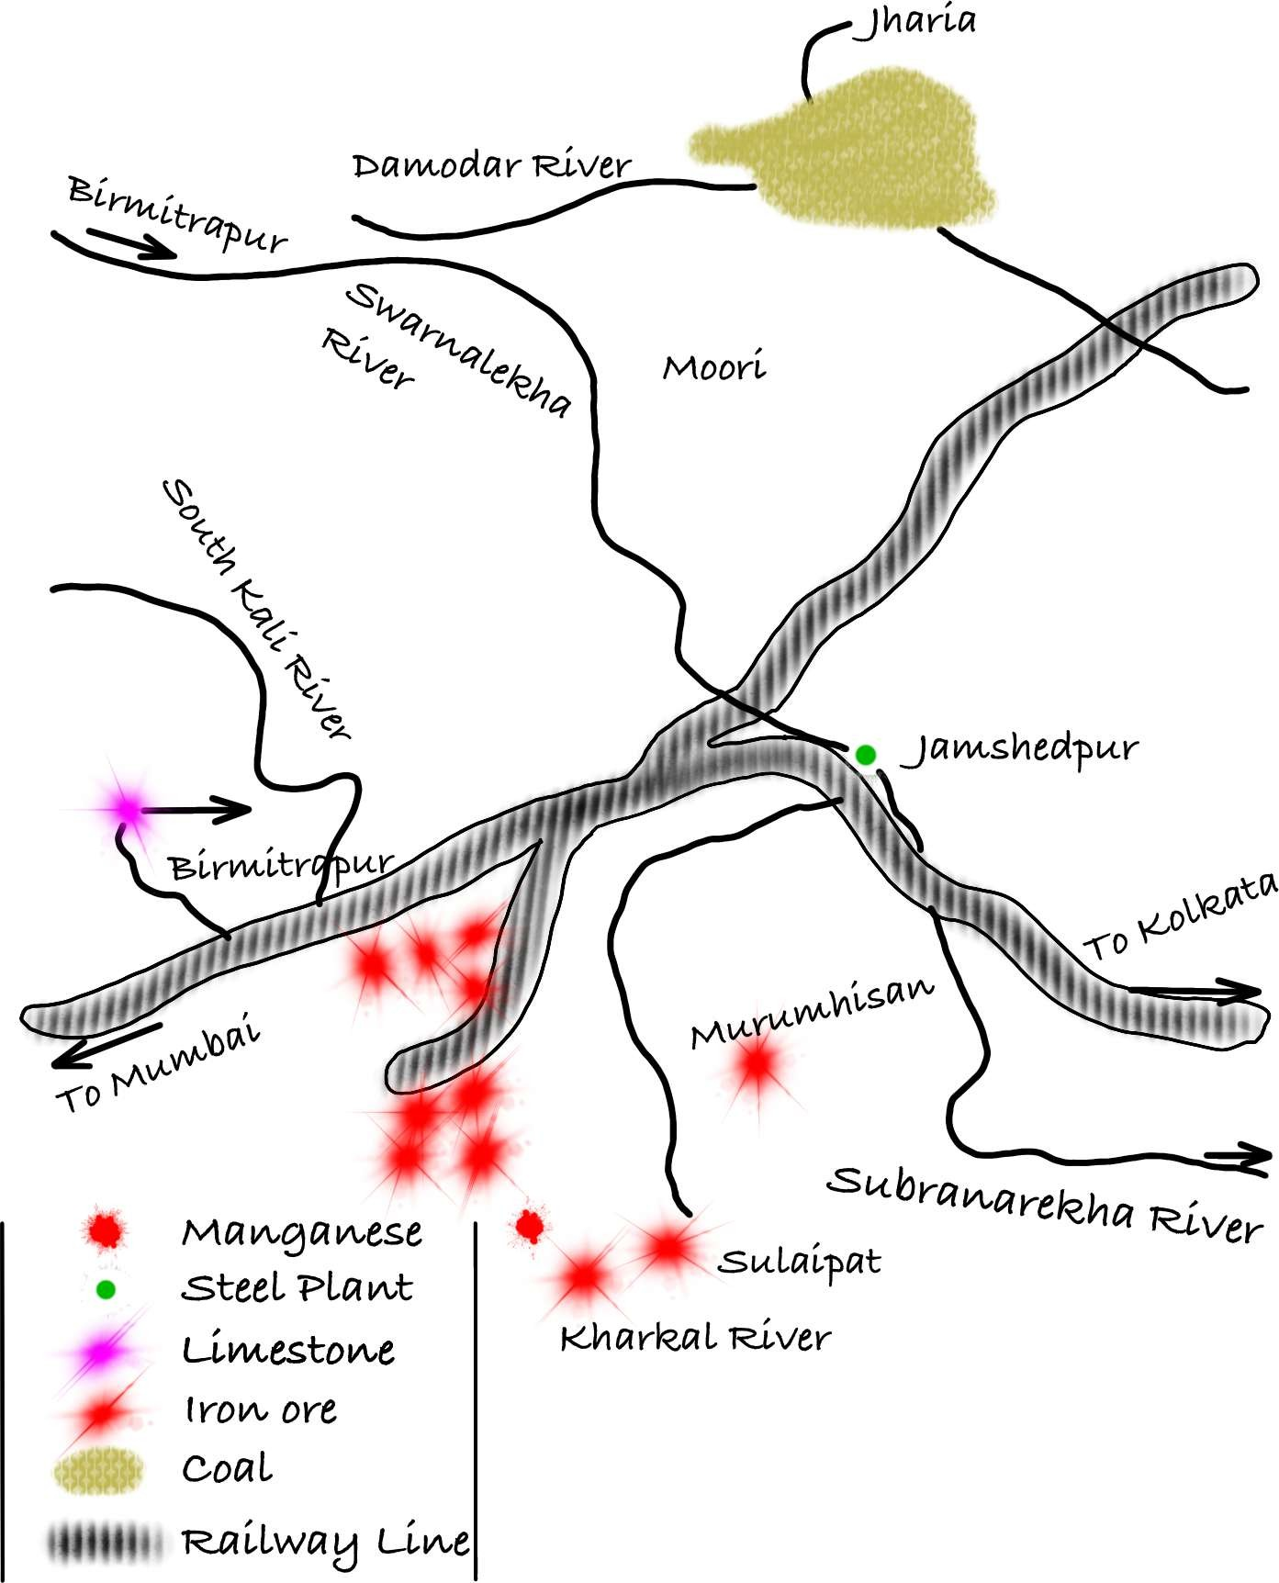
ভারতে লোহা ও ইস্পাত শিল্পের ভৌগলিক বিস্তারঃ
লৌহ আকরিক প্রক্রিয়াকরণের জন্য দুটি গুরুত্বপূর্ণ খনিজ প্রয়োজন, চুনাপাথর এবং কোকিং কয়লা। লোহা ও ইস্পাত শিল্পের জন্য প্রয়োজনীয় অন্যান্য উপকরণ হল জল ও বিদ্যুৎ। তাই, বেশিরভাগ লোহা ও ইস্পাত শিল্প কয়লা কারখানা এবং নদীর কাছাকাছি অবস্থিত। কখনও কখনও আমদানিকৃত কয়লা বা রপ্তানি সমাপ্ত পণ্যের পরিবহন খরচ কমানোর জন্য লোহার ও ইস্পাতের শিল্প বন্দরগুলির কাছাকাছি অবস্থিত।
ভারতে অবস্থিত কয়েকটি প্রধান ইস্পাত কারখানা হলঃ
● পশ্চিমবঙ্গ,
● ছত্তিশগড়,
● ওড়িশা,
● ঝাড়খণ্ড,
● মহারাষ্ট্র,
● অন্ধ্রপ্রদেশ,
● কর্ণাটক,
● তামিলনাড়ু, এবং
● গুজরাট।
কেস স্টাডিঃ
- টিসকো (টাটা আয়রন অ্যান্ড স্টিল কোম্পানি)-জামশেদপুর জামশেদপুরে টিসকো কারখানা হল ভারতের প্রাচীনতম লোহা ও ইস্পাত কারখানা।
অবস্থানগত কারণঃ
  - লৌহ আকরিকঃ ওড়িশার ময়ূরভঞ্জ জেলার গুরুমাহিসানি খনি এবং ওড়িশার সিংহভূম জেলার নোয়ামুণ্ডি খনি থেকে কাঁচামাল লৌহ আকরিক (হেমাটাইট) আমদানি করা হয়।
  - কয়লাঃ ঝাড়খণ্ডের নিকটবর্তী ঝারিয়া খনি এবং পশ্চিমবঙ্গের রানীগঞ্জ খনি থেকে কয়লা আনা হয়।
  - ম্যাঙ্গানিজঃ ওড়িশার কেদুঝার জেলার জোড়া খনি থেকে ম্যাঙ্গানিজ সরবরাহ করা হয়।
  - চুনাপাথরঃ ওড়িশার সুন্দরগড় জেলা থেকে চুনাপাথর সরবরাহ করা হয়।
  - জলঃ নিকটবর্তী সুবর্ণরেখা নদী থেকে জল পাওয়া যায়।
  - সস্তা শ্রমঃ ঝাড়খণ্ড এবং ওড়িশা থেকে সস্তা শ্রম পাওয়া যায়।
  - পরিবহণ সুবিধাঃ জামশেদপুর ইস্পাত কারখানাটি বন্দর (পারাদীপ বন্দর, ওড়িশা) এবং জাতীয় মহাসড়ক-6 (মুম্বাই-কলকাতা)-এর কাছাকাছি অবস্থিত।

Locational Factors for Development of Tata Iron and Steel Company
- আই. আই. এস. সি. ও (ইন্ডিয়ান আয়রন অ্যান্ড স্টিল কোম্পানি)-কুল্টি-হিরাপুর-বর্নপুর

পশ্চিমবঙ্গের বর্ধমান জেলার কুল্টি, বার্নপুর এবং হিরাপুরে পরিচালিত ইউনিটগুলি নিয়ে 1918 সালে আই. আই. এস. সি. ও প্রতিষ্ঠিত হয়।
অবস্থানগত কারণঃ
  - লোহার আকরিকঃ ঝাড়খণ্ডের সিংভূম জেলার পানসিরাবুরু এবং গুয়া লোহার খনি থেকে লোহার আকরিক পাওয়া যায়।
  - কয়লাঃ রানীগঞ্জ কয়লা খনি থেকে কয়লা সংগ্রহ করা হয় এবং কোকিং কয়লা ঝাড়খণ্ডের ঝারিয়া খনি থেকে সংগ্রহ করা হয়।
  - চুনাপাথর এবং ম্যাঙ্গানিজঃ ওড়িশার গঙ্গাপুর থেকে চুনাপাথর এবং ম্যাঙ্গানিজ পাওয়া যায়।
  - জলঃ জল দামোদর নদী থেকে পাওয়া যায় এবং জলবিদ্যুৎ বিদ্যুৎ দামোদর ভ্যালি কর্পোরেশন (ডিভিসি) থেকে পাওয়া যায়।
  - পরিবহণঃ দিল্লি-কলকাতা মহাসড়ক এবং কলকাতার বন্দর সুবিধাগুলি সমাপ্ত পণ্য পরিবহনে সহায়তা করে

